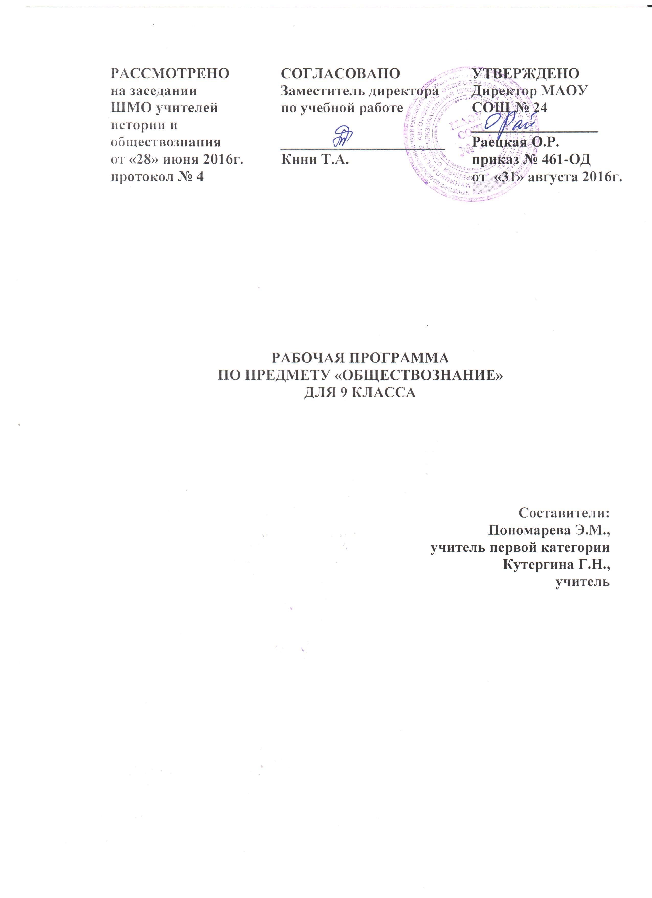

ПОЯСНИТЕЛЬНАЯ ЗАПИСКА

Рабочая программа по предмету «Обществознание» для 8 класса составлена в соответствии с требованиями Федерального компонента Государственного образовательного стандарта общего образования (утверждён приказом Министерства образования России от 05.03.2004г. №1089), с учетом Примерной программы ООП ООО, на основе Программы по обществознанию для 8-9 и 10-11 классов (авт. А. И. Кравченко) и ООП ООО МАОУ СОШ № 24.
Содержание программы представляет собой комплекс знаний, отражающих основные объекты изучения: общество и его основные сферы, человек в обществе, правовое регулирование общественных отношений. Изучение курса призвано содействовать формированию у учащихся целостного представления о тенденциях и закономерностях развития человеческого общества, становлению правосознания и гражданской позиции. Помимо знаний важными содержательными компонентами программы являются социальные навыки, умения, совокупность моральных и гуманистических ценностей и т. д. Данная дисциплина призвана помочь школьникам ориентироваться в текущих событиях общественно-политической жизни.
Рабочая программа имеет направление на достижение следующих целей:
- развитие личности в ответственный период социального взросления человека (11-15 лет), ее познавательных интересов, критического мышления в процессе восприятия социальной (в том числе экономической и правовой) информации и определения собственной позиции; нравственной и правовой культуры, экономического образа мышления, способности к самоопределению и самореализации;
- воспитание общероссийской идентичности, гражданской ответственности, уважения к социальным нормам; приверженности гуманистическим и демократическим ценностям, закрепленным в Конституции Российской Федерации;
- освоение на уровне функциональной грамотности системы знаний, необходимых для социальной адаптации: об обществе; основных социальных ролях; позитивно оцениваемых обществом качествах личности, позволяющих успешно взаимодействовать в социальной среде; сферах человеческой деятельности; способах регулирования общественных отношений; механизмах реализации и защиты прав человека и гражданина;
- овладение умениями познавательной, коммуникативной, практической деятельности в основных характерных для подросткового возраста социальных ролях;
- формирование опыта применения полученных знаний для решения типичных задач в области социальных отношений; экономической и гражданско-общественной деятельности; межличностных отношениях; отношениях между людьми различных национальностей и вероисповеданий; самостоятельной познавательной деятельности; правоотношениях; семейно-бытовых отношениях.
Задачи программы:
Воспитание общероссийской идентичности, гражданственности, социальной ответственности; приверженности к гуманистическим и демократическим ценностям, положенным в основу Конституции РФ.
Освоение системы знаний, составляющих основы философии, социологии, политологии, социальной психологии, необходимых для эффективного взаимодействия с социальной средой и успешного получения дальнейшего профессионального образования и самообразования.
Овладение умениями получения, осмысления социальной информации, систематизации полученных данных.
Освоение способов познавательной, практической деятельности и характерных социальных ролях.
Формирование опыта применения полученных знаний и умений для решения типичных задач в области социальных отношений: в сферах: гражданской и общественной деятельности, межличностных отношений, (включая отношения между людьми разной национальностей и вероисповедания), познавательной, коммуникативной, семейно-бытовой деятельности; для самоопределения в области социальных и гуманитарных наук.
Программа предусматривает формирование у учащихся общеучебных умений и навыков, универсальных способов деятельности и ключевых компетенций. В этом направлении приоритетами для учебного предмета «Обществознание» на уровне основного общего образования являются:
-сознательно организовывать свою познавательную деятельность (от постановки цели до получения и оценки результата);
-владение такими видами публичных выступлений (высказывания, монолог, дискуссия), следование этическим нормам и правилам ведения диалога;
-выполнять познавательные и практические задания, в том числе с использованием проектной деятельности и на уроках и в доступной социальной практике:
на использование элементов причинно-следственного анализа;
на исследование несложных реальных связей и зависимостей;
на определение сущностных характеристик изучаемого объекта; выбор верных критериев для сравнения, сопоставления, оценки объектов;
на поиск и извлечение нужной информации по заданной теме в адаптированных источниках различного типа;
на перевод информации из одной знаковой системы в другую (из текста в таблицу, из аудиовизуального ряда в текст и др.), выбор знаковых систем адекватно познавательной и коммуникативной ситуации;
на объяснение изученных положений на конкретных примерах;
на оценку своих учебных достижений, поведения, черт своей личности с учетом мнения других людей, в том числе для корректировки собственного поведения в окружающей среде, выполнение в повседневной жизни этических и правовых норм, экологических требований;
на определение собственного отношения к явлениям современной жизни, формулирование своей точки зрения.
Перечисленные познавательные и практические задания предполагают использование компьютерных технологий для обработки, передачи информации, презентации результатов познавательной и практической деятельности.
Программа призвана помочь осуществлению выпускниками основной школы осознанного выбора путей продолжения образования или будущей профессиональной деятельности.
СОДЕРЖАНИЕ ПРОГРАММЫ

Политическая сфера
Власть.
Формы проявления влияния. Становление власти в качестве политического института общества. Разделение властей.
Государство.
Определение политической системы общества. Общие признаки государства. Понятие и значение суверенитета. Внешние и внутренние функции государства. Причины и условия появления государства.
Национально-государственное устройство
Объединение и отделение наций. Формирование единой Европы. Распад СССР и проблема сепаратизма. Формы национально-государственного устройства.
Формы правления.
Понятие об источнике власти. Классификация форм правления. Сущность и политическое устройство демократии. Особенности демократии в нашей стране. Природа и сущность республики. Сочетание законодательной исполнительной и судебной ветвей власти.
Политические режимы.
Сущность и классификация политических режимов. Характеристика и исторические формы авторитаризма. Природа и сущность диктатуры. Происхождение и особенности парламентского режима.
Гражданское общество и правовое государство.
Два значения гражданского общества. Признаки гражданского общества. история развития и сущность гражданства.
Голосование, выборы, референдум.
Голосование как форма участия граждан в политической жизни страны. Составные части процедуры голосования. Активность электората. Политические предпочтения людей.
Политические партии
Определение и признаки политической партии. Понятие о политической партии. Одно- и многопартийная системы, их особенности, преимущества и недостатки. Функции политической партии.

Человек и его права
Право, его сущность и особенности
Социальные нормы. Функции и сущность права. Представление о юридической ответственности. Права и обязанности. Понятие о естественных правах и гражданских правах.
Закон и власть
Равенство перед законом. Структура Федерального собрания. Функции и роль депутатов. Состав и функции Госдумы и Совета Федерации. Институт президентства в России.
Конституция
Конституция как основной закон государства и её структура. Правовой статус человека. Классификация конституционных прав. Характеристика личных прав. Содержание политических и гражданских прав.
Право и экономика.
Имущественные отношения. Принцип равенства участников гражданских правоотношений. Понятие физического и юридического лица. Право собственности на имущество. Сделка и договор. Правовое регулирование трудовых отношений. Кодекс законов о труде РФ. Защита детского труда.
Правовые основы брака и семьи.
Нормы семейного права и Семейный кодекс РФ. Юридическая трактовка брака. Юридические документы, подтверждающие заключение и расторжение брака.
Преступление и наказание.
Формы совершения преступления: действие и бездействие. Три признака преступления. Умысел и неосторожность как формы выражения вины. Соучастники преступления и преступная организация. Причины совершения преступления.
Повторение. Права и обязанности подростка.

Духовная сфера
Сущность и строение человеческой культуры
Происхождение слова «культура» и его значение. Материальная и нематериальная культура, её состав и структура. Элементы культуры и культурный комплекс. Этикет, его происхождение и правила.
Культурные нормы.
Понятие о культурных нормах, их разновидности. Образ жизни, привычки и манеры. Значение этикета в культуре. Обычай и традиция. Обряд и его символическое значение.
Молодёжная мода. Церемония и ритуал.
Формы культуры
Основные формы культуры. Характерные особенности элитарной культуры. Отличительные черты народной культуры. Массовая культура, её проявление и средства распространения. Понятие о доминирующей культуре, субкультуре и контркультуре.
Религия.
Различные определения религии, её значение и роль в обществе. Тотемизм, фетишизм и анимизм. Мировые религии. Вера и верование. Миф и мифология. Культ и символ как важные элементы религии.
Искусство.
Различные трактовки искусства. Структура и состав изобразительного искусства. Субъекты художественной культуры и деятели искусства.
Образование.
Основная задача и исторические формы образования. Приёмы обучения, предметы и формы усвоения знаний школьниками. Государственное и частное образование, школьное и домашнее. Школа как особый тип учебно-воспитательного учреждения.
Наука.
Роль науки в современном обществе. Сочетание научной и педагогической функций в университете. Научно-исследовательские и академические институты. Классификация наук. Школа как способ приобщения к основам науки. Зарождение и развитие университетов.
Повторение. Школьное образование как механизм приобщения подростка к основам культуры и научным знаниям
Основы конституционного строя Российской Федерации

ТЕМАТИЧЕСКОЕ ПЛАНИРОВАНИЕ

№ п/п | Тема | Кол-во часов
1 | Политическая сфера | 11
2 | Человек и его права | 12
3 | Духовная сфера | 9
 | Итого | 34

ПЛАНИРУЕМЫЕ РЕЗУЛЬТАТЫ ОСВОЕНИЯ ПРОГРАММЫ

Знать/понимать
• социальные свойства человека, его взаимодействие с другими людьми;
• сущность общества как формы совместной деятельности людей;
• характерные черты и признаки основных сфер жизни общества;
• содержание и значение социальных норм, регулирующих общественные отношения.
Уметь
• описывать основные социальные объекты, выделяя их существенные признаки; человека как социально-деятельное существо; основные социальные роли;
• сравнивать социальные объекты, суждения об обществе и человеке, выявлять их общие черты и различия;
• объяснять взаимосвязи изученных социальных объектов (включая взаимодействия человека и общества, общества и природы, сфер общественной жизни);
• приводить примеры социальных объектов определенного типа, социальных отношений; ситуаций, регулируемых различными видами социальных норм; деятельности людей в различных сферах;
• оценивать поведение людей с точки зрения социальных норм, экономической рациональности;
• решать познавательные и практические задачи в рамках изученного материала, отражающие типичные ситуации в различных сферах деятельности человека
• осуществлять поиск социальной информации по заданной теме из различных ее носителей (материалы СМИ, учебный текст и другие адаптированные источники); различать в социальной информации факты и мнения;
• самостоятельно составлять простейшие виды правовых документов (записки, заявления, справки и т.п.).
Использовать приобретенные знания и умения в практической деятельности и повседневной жизни для:
• полноценного выполнения типичных для подростка социальных ролей;
• общей ориентации в актуальных общественных событиях и процессах;
• нравственной и правовой оценки конкретных поступков людей;
• реализации и защиты прав человека и гражданина, осознанного выполнения гражданских обязанностей
• первичного анализа и использования социальной информации.

